Муниципальное бюджетное общеобразовательное учреждение
«Козульская средняя общеобразовательная школа №1»

ПРИКАЗ

01.09.2023 | №135

О создании Штаба воспитательной работы в 2023-2024 учебном году

В связи с наступлением нового 2023-2024 учебного года, в целях координации воспитательной работы в школе, профилактики правонарушений среди несовершеннолетних, формирования общепринятых норм культуры поведения, пропаганды здорового образа жизни, реализации ФЗ-120 «О мерах по профилактике безнадзорности и правонарушений несовершеннолетних»
ПРИКАЗЫВАЮ:

1. Создать штаб воспитательной работы (далее ШВР) с 01.09.2023 года.
2. Утвердить:
2.1. Состав ШВР на 2023-2024 учебный год (Приложение № 1);
2.2. Положение о ШВР;
2.3. План - график заседаний ШВР на 2023-2024 учебный год
3. Контроль за исполнением настоящего приказа возложить на обязанности заместителя директора по ВР – Алексеева М.Ж

Директор | Н.А.Николаева

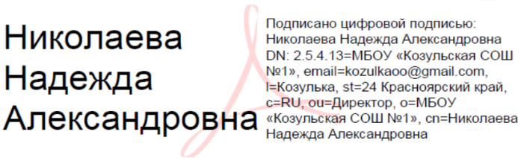

Приложение № 1
к приказу №_135 от 01.09.2023г.

Состав штаба воспитательной работы
МБОУ СОШ №1 на 2023-2024учебный год
1. Алексеева М.Ж- заместитель директора по воспитательной работе, руководитель штаба воспитательной работы.
2. Думбрава Т.И – советник директора по воспитательной работе и взаимодействию с детскими общественными объединениями.
3. Тарасова О.В – педагог-психолог.
4.Бугреев Д.Д– социальный педагог.
5. Гущин В.А – учитель физической культуры.
6. ТалыбоваЮ.О. – школьный библиотекарь.
7. Иванова В.А. – учитель начальных классов.
9. ТарасоваЕ.Г. – педагог дополнительного образования.
10. Жмаева АВ. – инспектор ПДН (по согласованию)
11.Осипенко Р.В. – медработник.

